***Информация***

***по профориентации учащихся в 11 классе МБОУ «Верхне-Нойберская СШ №1»***

*Профориентационная работа, проводимая в школах помогает ученикам ознакомиться с разнообразием современных профессий, вызывает у детей интерес к познанию себя и желание развиваться профессионально.*

*Профориентацию в школах проводят с учетом кадровых потребностей общества. Если не будет соблюдаться принцип соответствия между профессиями, которые выбирают личности и потребностями общества в специалистах данного профиля, то это приведет к дисбалансу в его профессиональной кадровой структуре.*

*В задачи профориентации входит: знакомство с профессией, ее содержанием, формирование трудолюбия. С помощью профориентации можно научить детей сопоставлять собственные возможности с профессиональными требованиями, а также помочь им сделать свой выбор с учетом индивидуальных данных.*

*С такой же беседой 12 марта 2018 года нашу школу посетили гости с Грозного, представители с военкомата Лулуев Сайд-Адлан Нажмуддиевич и Салтымурзаев М.А.*

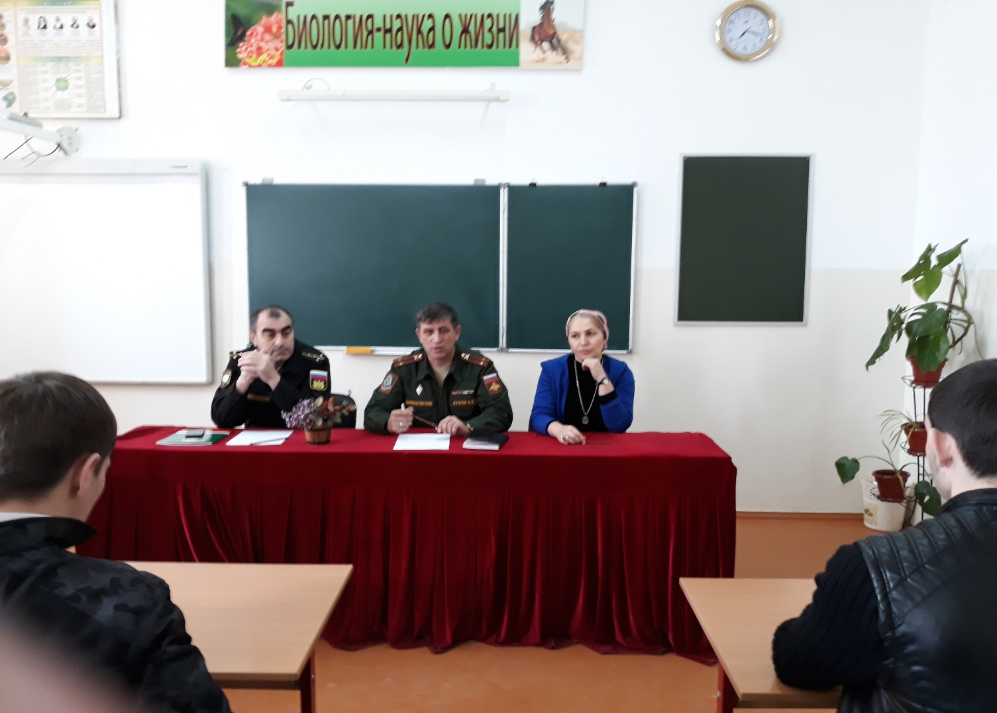

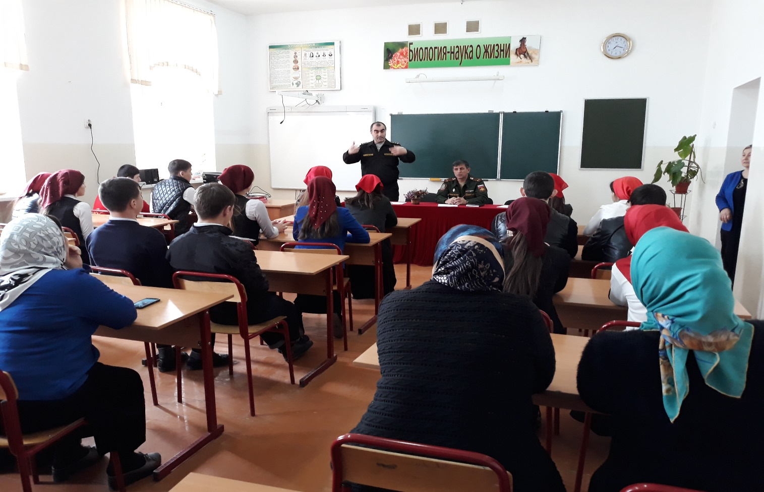

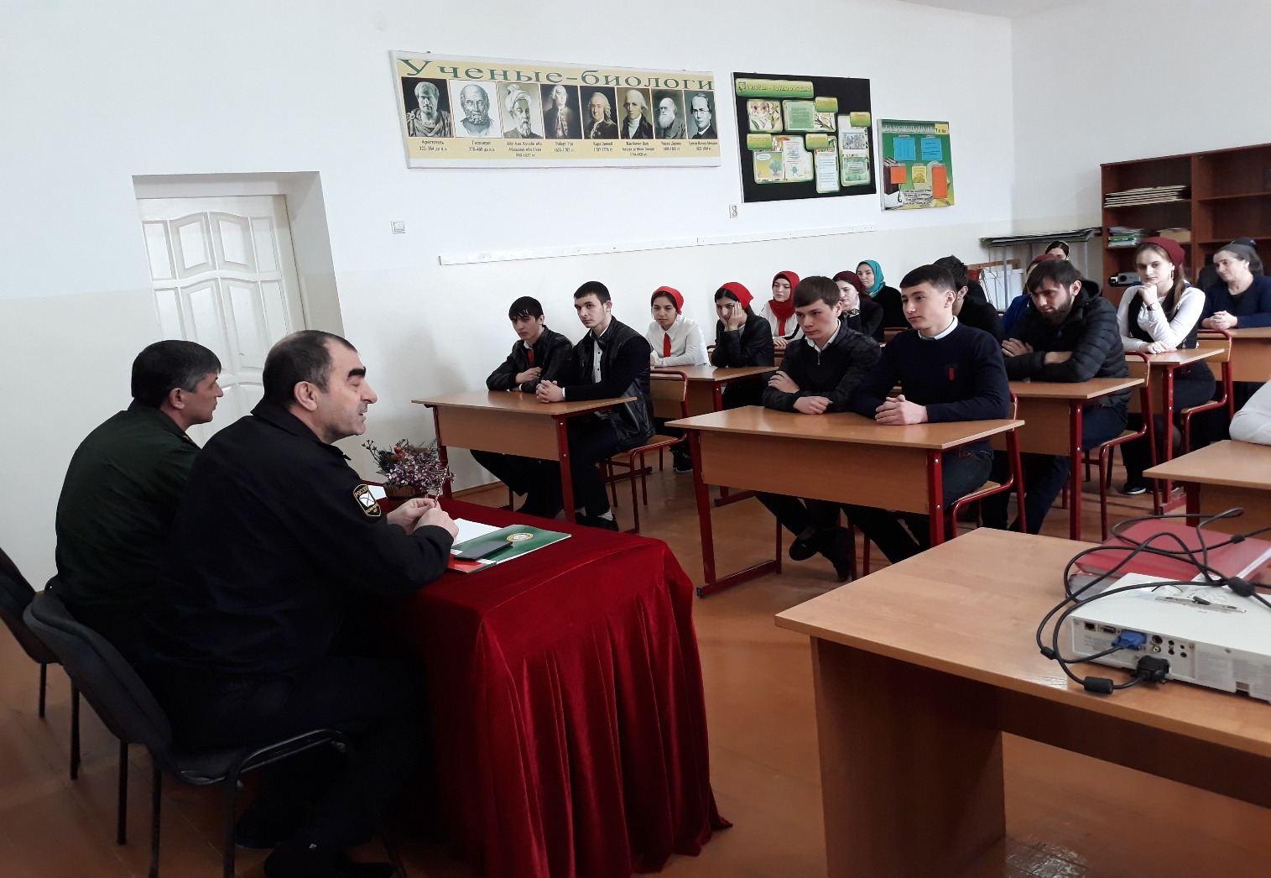

**Зам. директора ВР: З.Э. Мажидова**